Отчет
Задание 1. Разработать программу для нахождения минимального (максимального) значения среди элементов вектора. Рассмотреть вариант с использованием редукции (если используемая версия OpenMP поддерживает ее) и без редукции.
Для малого размера (100 000) версия с reduction при одном потоке показала высокое время по сравнению с методом без использования редукции. При увеличении числа потоков до 4 для этого же размера редукция показывает очень высокое ускорение, однако эффективность превышает 1, что является выбросом(?).
Для средних размеров (250 000 – 500 000) ручная реализация показывает более стабильную производительность и высокую эффективность при 8–16 потоках.
Начиная с размеров вектора в 1 000 000 элементов, увеличение числа потоков приводит к более устойчивому ускорению. При этом заметно снижение эффективности при увеличении числа потоков для всех размеров задачи. На 2–4 потоках эффективность близка к единице, тогда как при 8 и 16 потоках она падает до 0.4–0.5.
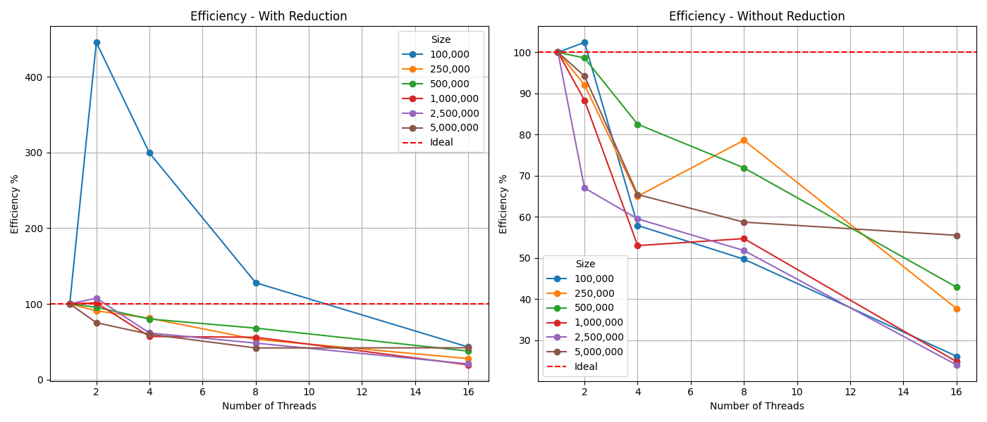
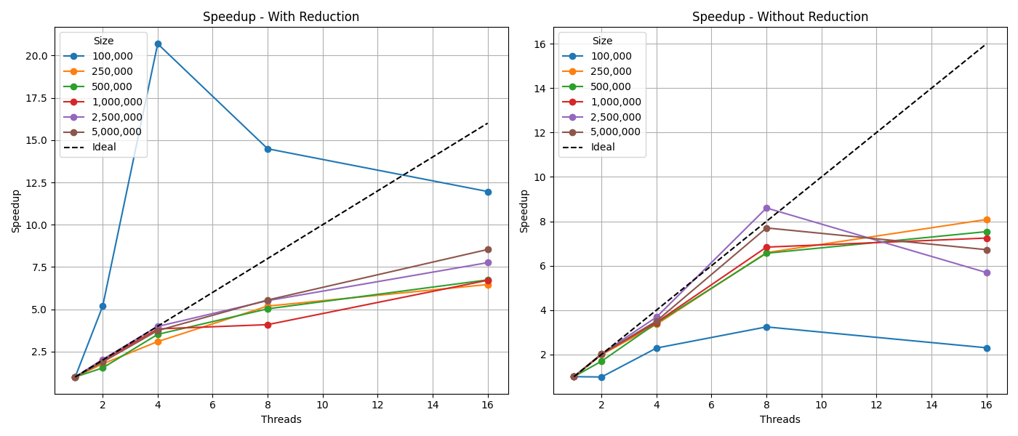

Задание 2. Разработать программу для вычисления скалярного произведения двух векторов.
Для всех рассмотренных размеров при увеличении числа потоков наблюдается устойчивое уменьшение времени выполнения и рост ускорения.
На двух потоках достигается ускорение, практически соответствующее числу используемых потоков, а эффективность превышает 94% для всех размеров. При использовании 4 потоков эффективность остаётся высокой (85–96%), особенно для векторов размером от 1 000 000 элементов и более.
При дальнейшем увеличении числа потоков до 8 наблюдается заметное снижение эффективности, несмотря на продолжающийся рост ускорения.
Для 16 потоков эффективность падает до 35–43%. Такое снижение эффективности проявляется для всех размеров данных и усиливается с ростом числа потоков.
Время выполнения последовательно уменьшается при увеличении числа потоков для всех размеров векторов. Наиболее существенное сокращение времени наблюдается при переходе от 1 к 2 и от 2 к 4 потокам.
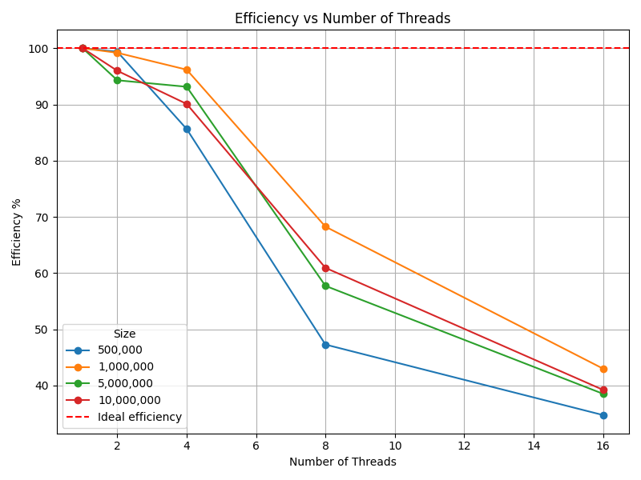
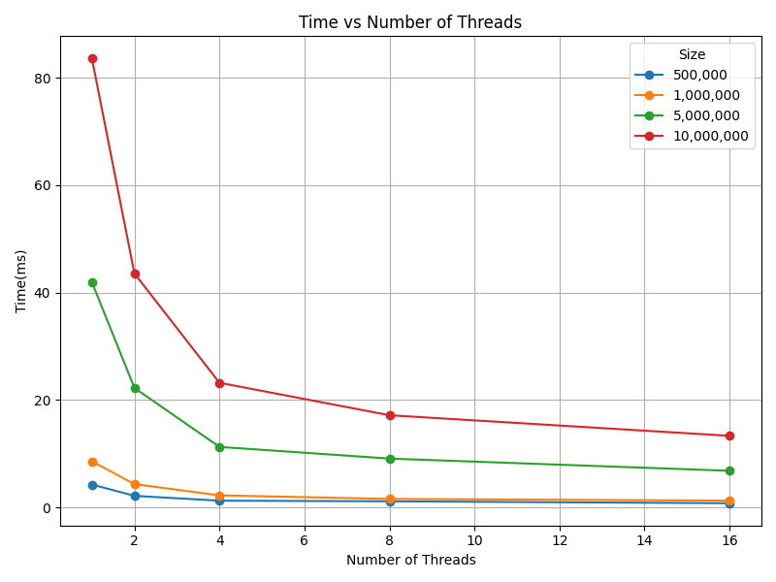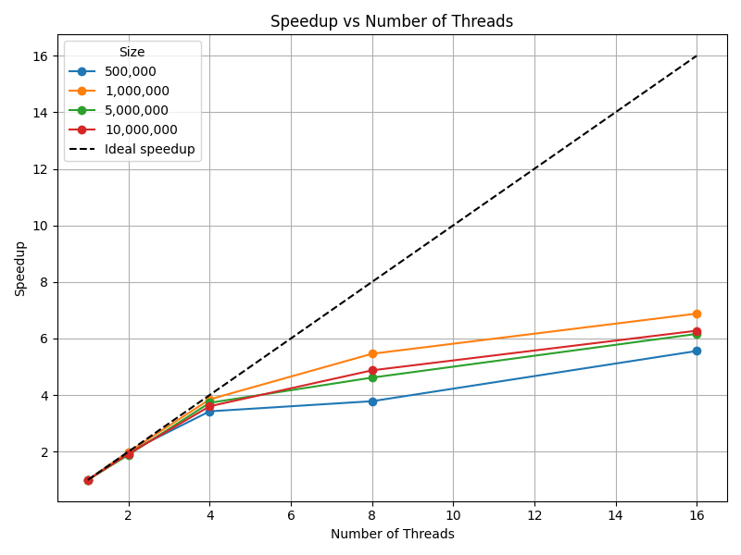

Задание 3. Разработать программу для задачи вычисления определенного интеграла с использованием метода прямоугольников.
При увеличении числа потоков наблюдается уменьшение времени: наиболее заметное сокращение времени достигается при переходе от 1 к 2 и от 2 к 4 потокам. При дальнейшем увеличении числа потоков улучшение по времени становится менее заметным. Для больших чисел интервалов (10 000 000 и 50 000 000) время продолжает уменьшаться вплоть до 16 потоков.
Ускорение возрастает с увеличением числа потоков. Эффективность последовательно снижается при росте числа потоков для всех размеров задачи. На 8 потоках эффективность составляет примерно 50–65%, а на 16 потоках снижается до 20–40%.

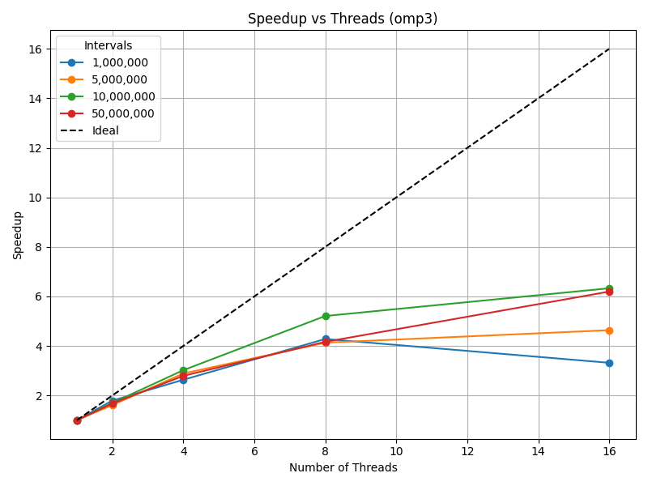
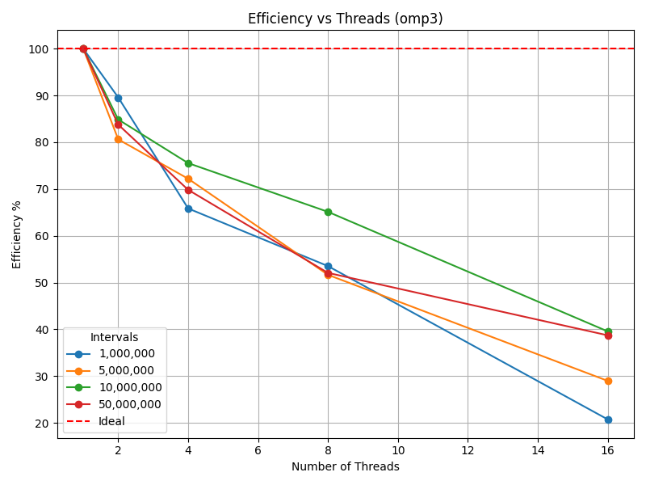

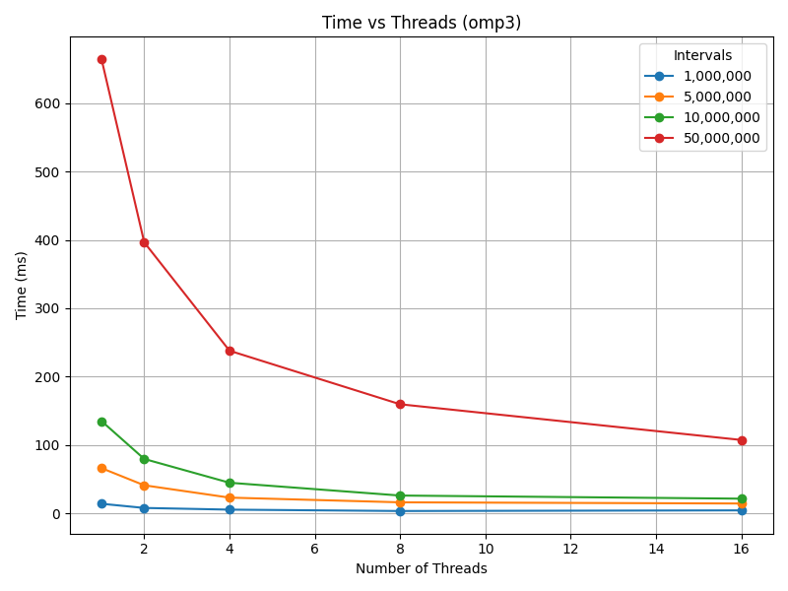

Задание 4. Разработать программу решения задачи поиска максимального значения среди минимальных элементов строк матрицы.
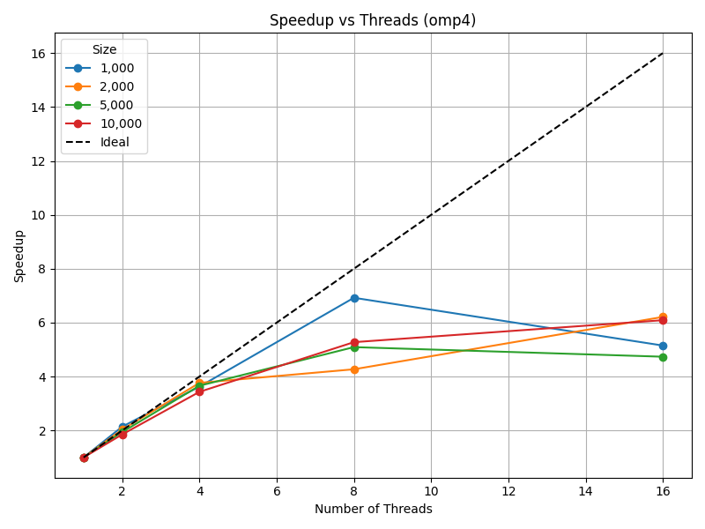
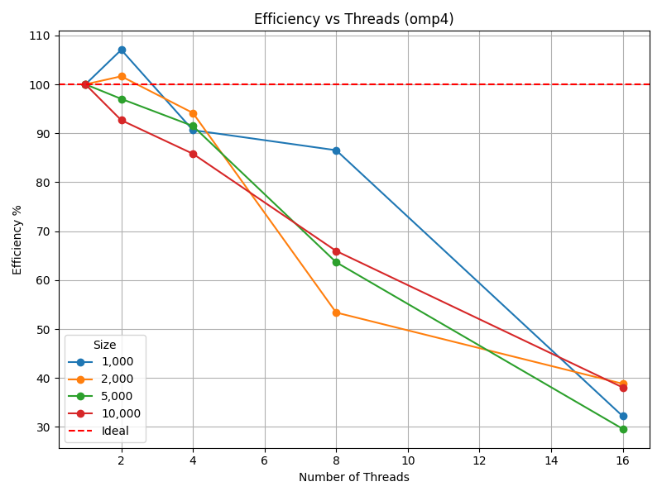
Для всех размеров матрицы увеличение числа потоков приводит к снижению времени выполнения. Наиболее существенное заметное времени наблюдается при переходе от 1 к 2 и от 2 к 4 потокам. Для небольших матриц (1000×1000) при 16 потоках наблюдается увеличение времени по сравнению с 8 потоками почти в два раза; для больших размеров матрицы (2000–10 000) уменьшение времени сохраняется до 16 потоков, однако прирост ускорения замедляется.
Для малых размеров матрицы наблюдаются значения эффективности, превышающие 100%, что является. При увеличении числа потоков эффективность закономерно снижается для всех размеров задачи.
На 8 потоках эффективность составляет порядка 50–65%, а на 16 потоках снижается до 30–40%.

Задание 5. Разработать программу для задачи 4 при использовании матриц специального типа (ленточных, треугольных и т. п.). Определить время выполнения программы и оцените получаемое ускорение. Выполнить вычислительные эксперименты при разных правилах распределения итераций между потоками и сравните эффективность параллельных вычислений.
Для всех типов матриц увеличение числа потоков приводит к уменьшению времени выполнения и росту ускорения.
На 2 и 4 потоках эффективность остаётся высокой и чаще всего превышает 85% независимо от стратегии. При использовании 8 потоков эффективность снижается для всех типов матриц.
Для диагональных матриц стратегия guided показывает наилучшие значения ускорения и эффективности, особенно при 4 и 8 потоках. Для треугольных матриц использование dynamic и guided позволяет получить более высокое ускорение по сравнению со static, что связано с неравномерным объёмом вычислений по строкам. Аналогичная ситуация наблюдается и для ленточных матриц, где динамические стратегии обеспечивают лучшую балансировку.
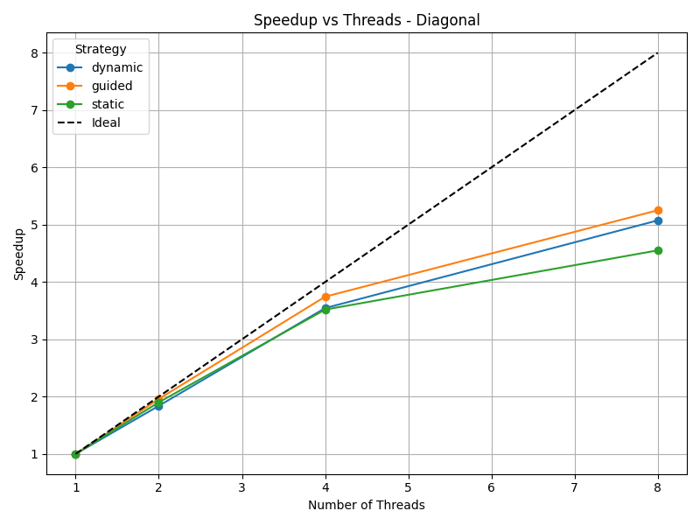
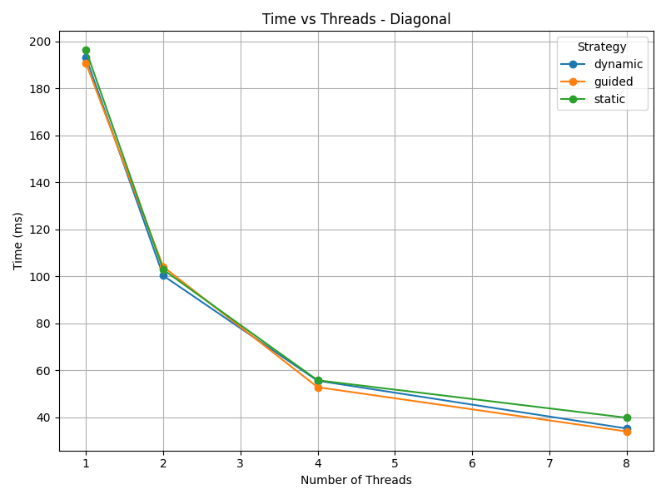
Время выполнения сокращается с ростом числа потоков. При переходе от 1 к 8 потокам время уменьшается в 2-7 раз в зависимости от типа матрицы и стратегии. Для задач треугольными и ленточными матрицами стратегии dynamic и guided показывают лучшее время на 8 потоках. Однако на малом числе потоков (2, 4) и для диагональных матриц разница во времени между стратегиями незначительна.

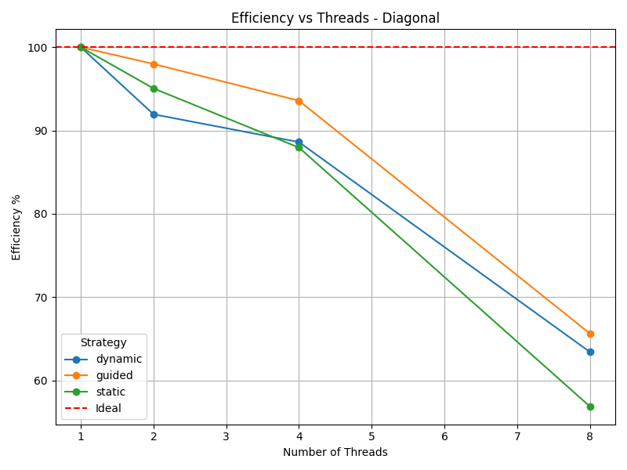

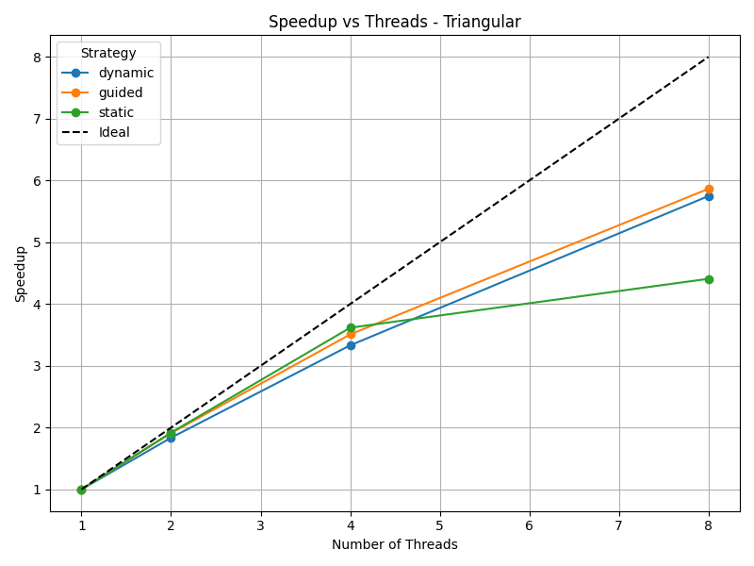
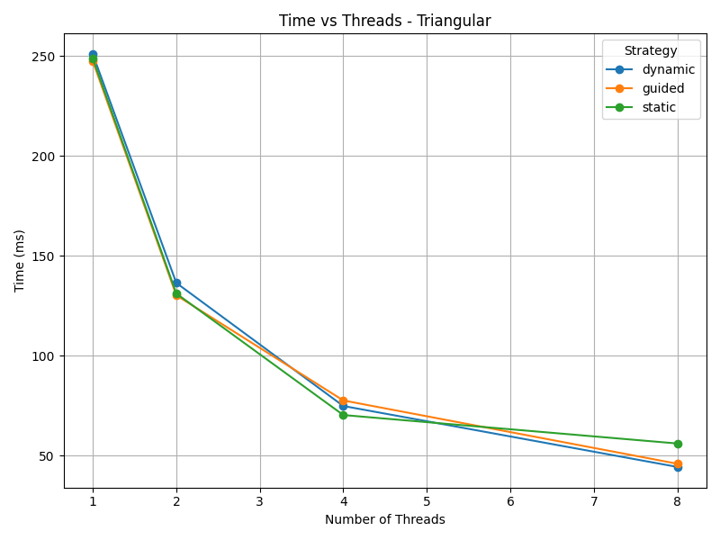
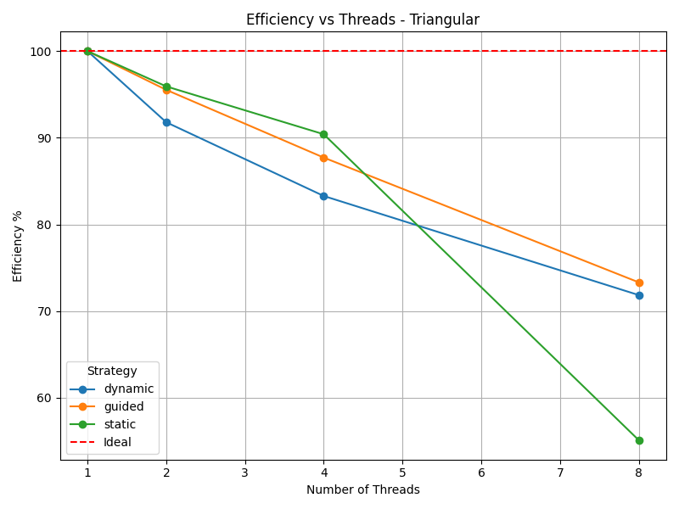

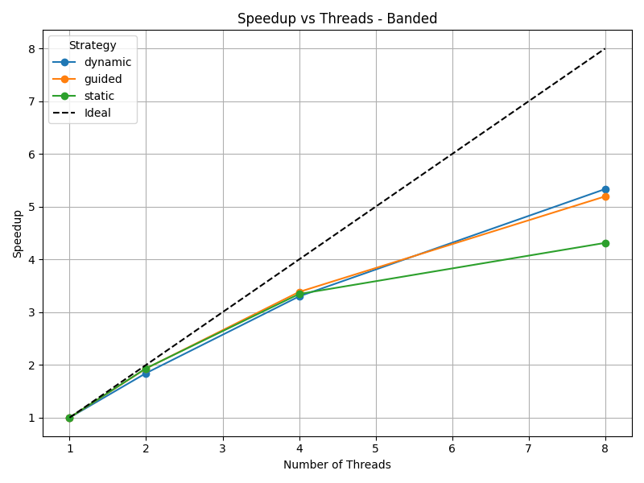
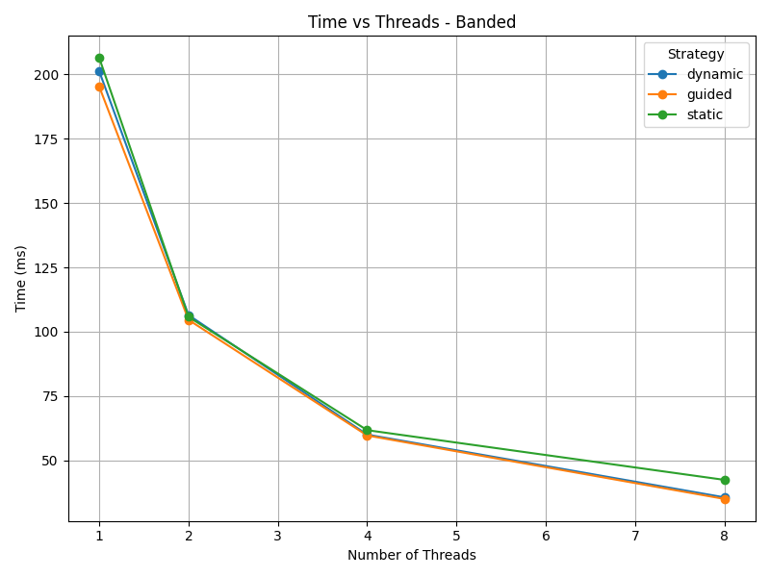

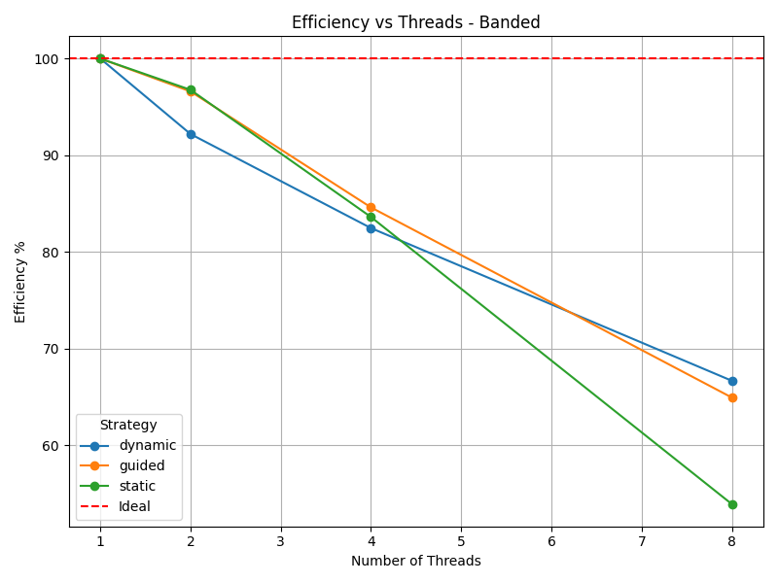

Задание 6. Провести исследование режимов распараллеливания цикла for (static, dynamic, guided): придумайть цикл с неравномерной нагрузкой итераций (например, на некоторых итерациях генерировать случайные числа) и посмотреть, как будет изменяться время работы такой программы при различных режимах работы цикла for.
Время выполнения программы уменьшается при увеличении числа потоков для всех режимов расписания. При 2–4 потоках наиболее заметное сокращение времени наблюдается для всех размеров векторов. При 8 и 16 потоках уменьшение времени становится менее выраженным, а в некоторых случаях (например, при 16 потоках и больших размерах) время даже увеличивается по сравнению с 8 потоками.
Эффективность на 2 потоках в большинстве экспериментов примерно 83–106%; при 4 потоках эффективность остаётся высокой (около 80–92). На 8 потоках эффективность снижается до 60–75% для большинства стратегий, а при 16 потоках падает до 26–36. Также видно, что dynamic и guided чаще дают более высокую эффективность при большом числе потоков, так как лучше распределяют итерации с разной нагрузкой.
Ускорение растёт с увеличением числа потоков. На 2 потоках ускорение близко к 2 для большинства случаев; на 4 потоках ускорение достигает значений около 3.3–3.7, а на 8 потоках — около 5–5.9. При 16 потоках ускорение растёт слабее, а в некоторых случаях заметно падает (например, dynamic и guided на больших размерах. Среди стратегий распределения итераций guided чаще показывает лучшее ускорение при 8 потоках, так как адаптивно уменьшает размер чанка и лучше справляется с неравномерной нагрузкой.
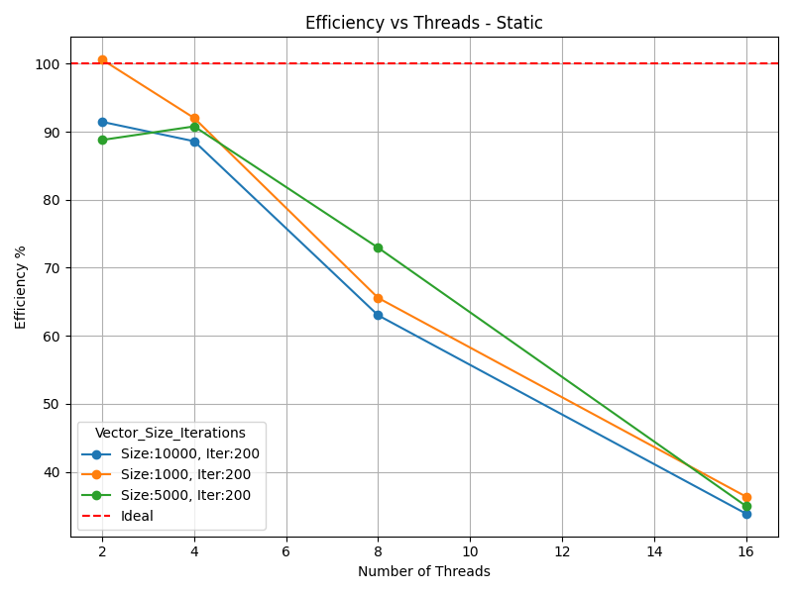
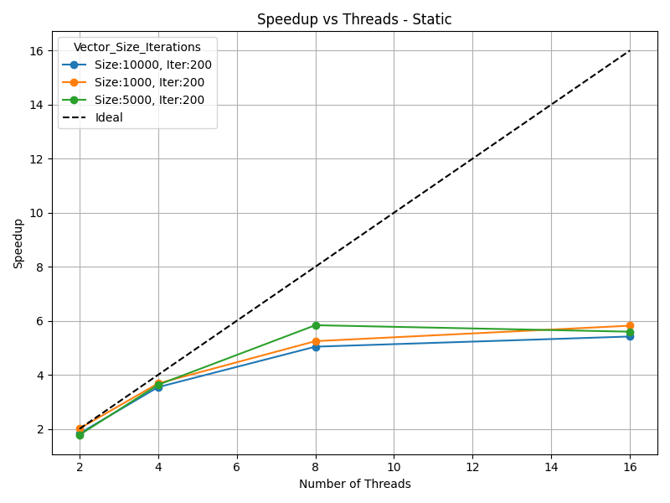
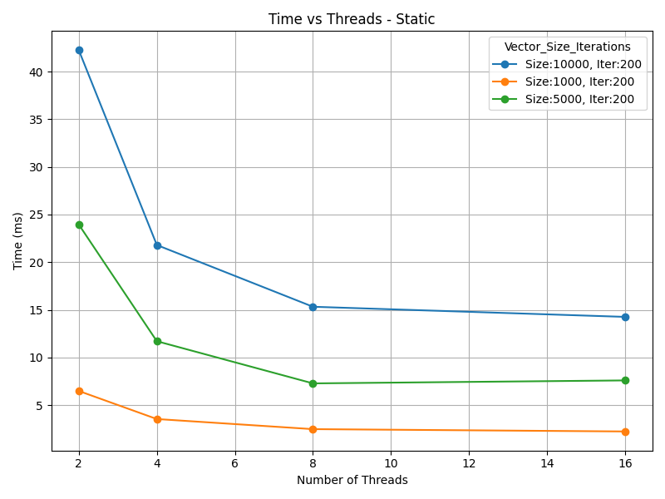

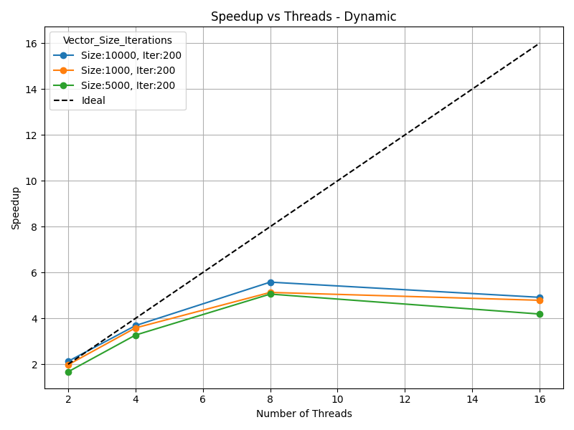
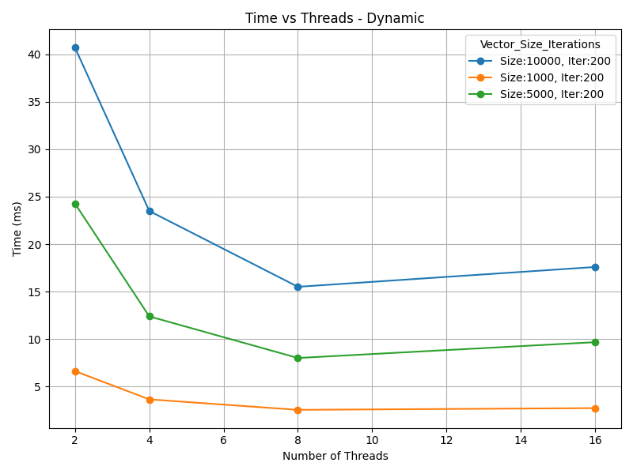

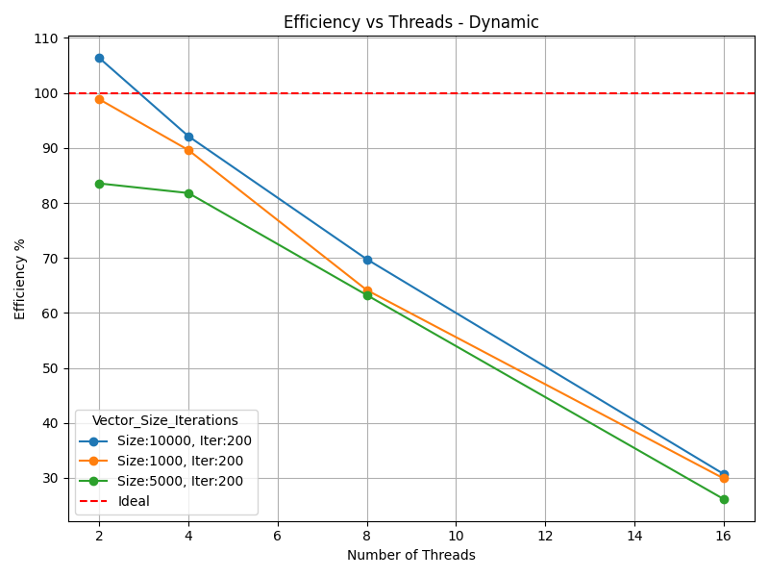

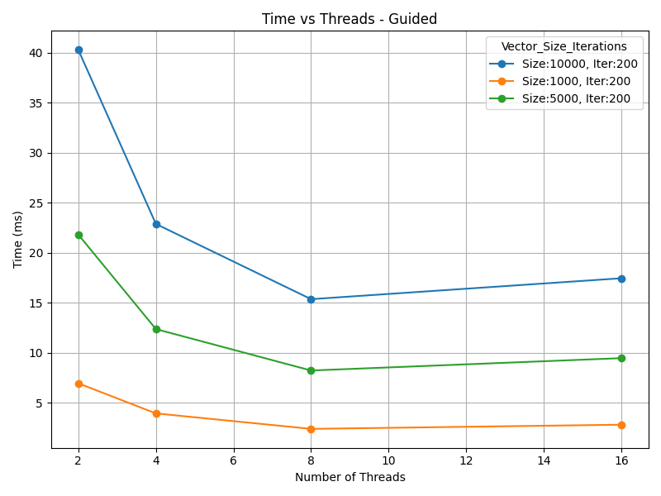
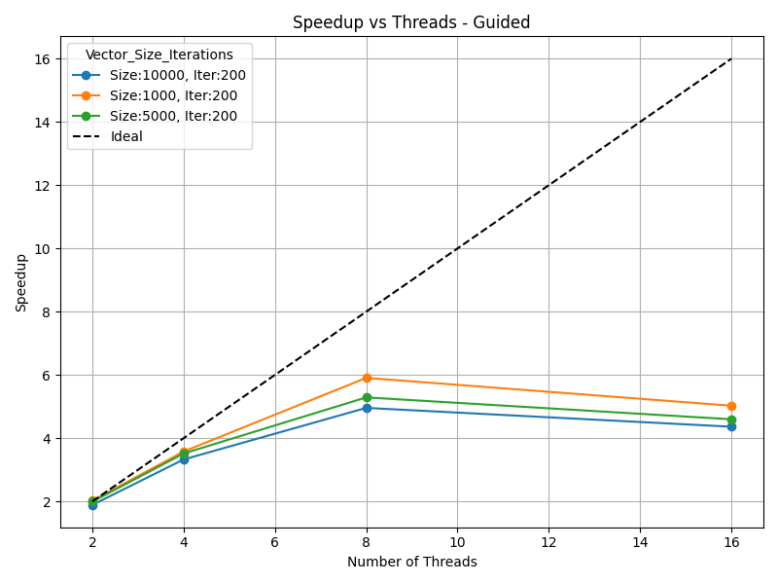
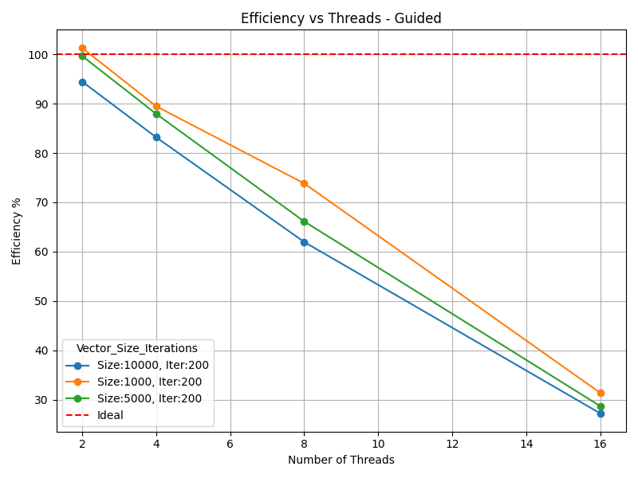

Задание 7. Реализовать операцию редукции с использованием разных способов организации взаимоисключения (атомарные операции, критические секции, синхронизацию при помощи замков). Оценить эффективность разных подходов. Сравнить полученные результаты с быстродействием операции редукции, выполняемой посредством параметра reduction директивы for.
По времени выполнения наиболее быстрым способом обычно оказывается critical. При увеличении размера данных различия между методами становятся более заметными. При 16 потоках время для atomic существенно возрастает. Метод reduction показывает стабильно высокую производительность и часто превосходит atomic, но в некоторых случаях оказывается медленнее critical и lock при малом числе потоков.
Эффективность critical и lock при 2–4 потоках составляет 90–100%. Atomic при 2 потоках показывае эффективность чуть выше среднего (около 50–80%), а при 8–16 потоках она резко падает до единиц или десятков процентов. Reduction демонстрирует среднюю эффективность (примерно 50–60% при 8 потоках и 25–30% при 16), что говорит о том, что встроенная редукция хорошо оптимизирована. В целом, critical показывает наиболее стабильную эффективность на разных числах потоков, тогда как atomic наиболее чувствителен к увеличению параллелизма.
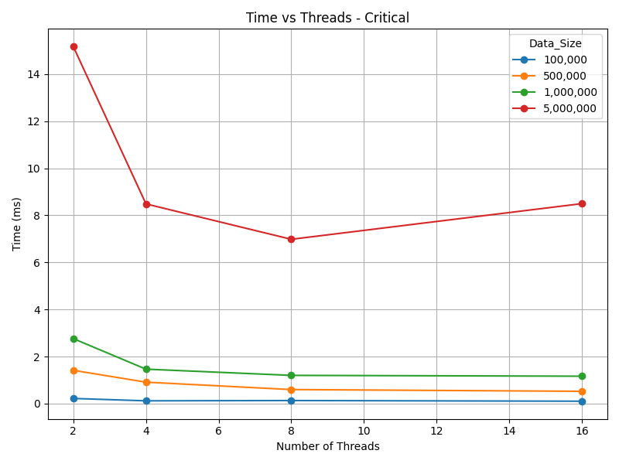
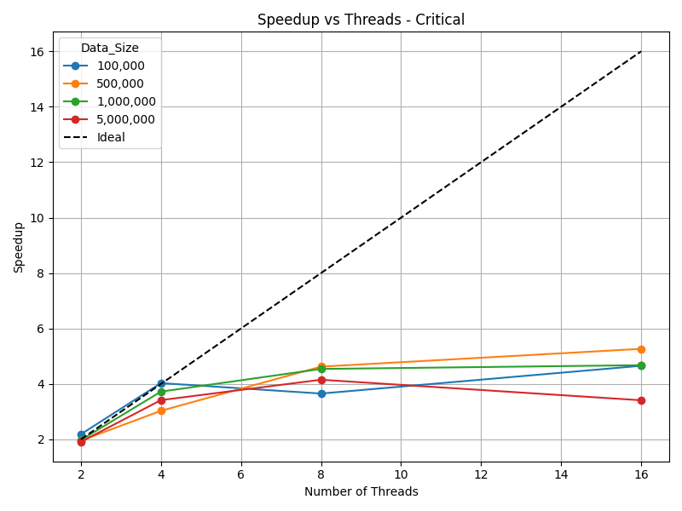
Ускорение critical и lock достигает значений порядка 3–5 при 8 потоках и около 4–5 при 16 потоках. Atomic почти не даёт ускорения при 8 и 16 потоках, а в некоторых случаях ускорение меньше единицы. Reduction показывает устойчивое ускорение около 4–5 при 8 потоках и порядка 4–5 при 16 потоках. Таким образом, для редукции на больших данных наиболее эффективными оказываются critical и lock, а atomic оказывается наименее выгодным при высоком параллелизме.
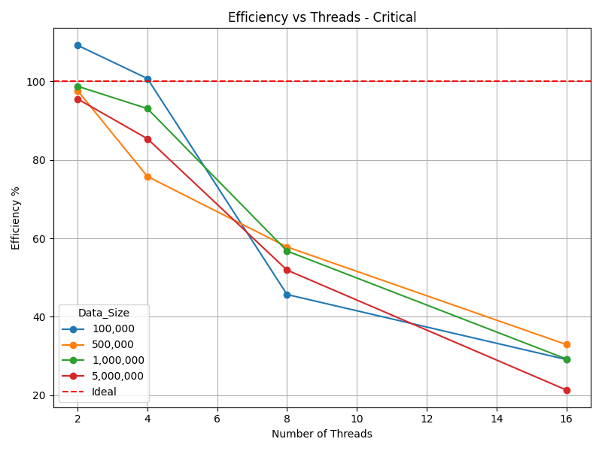

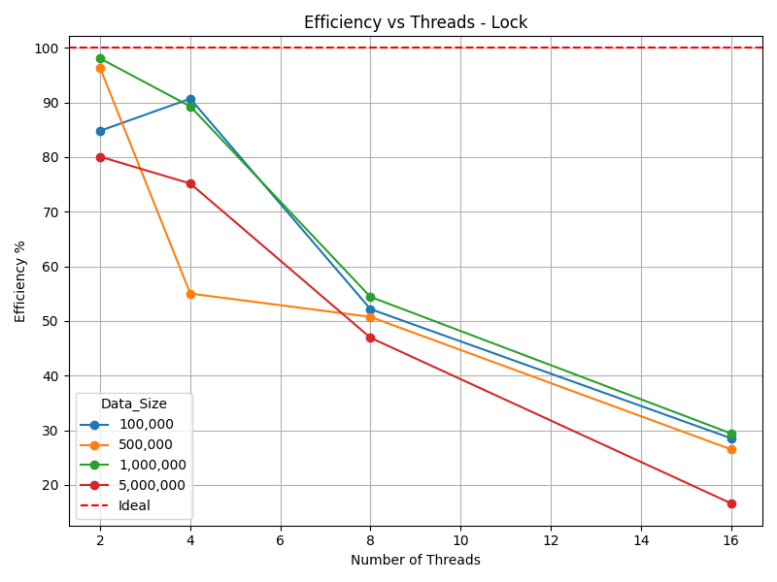
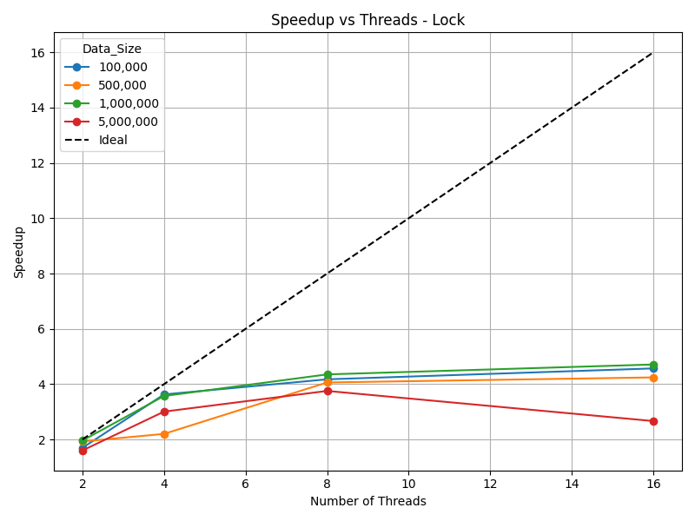
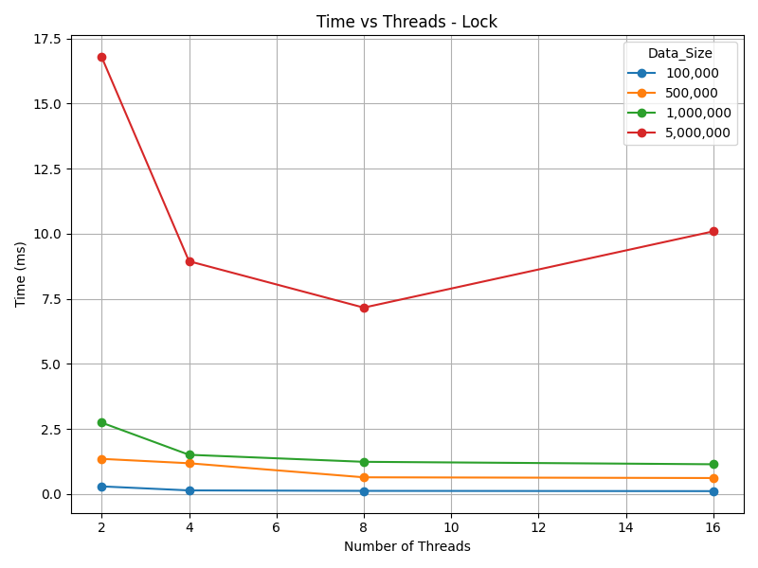

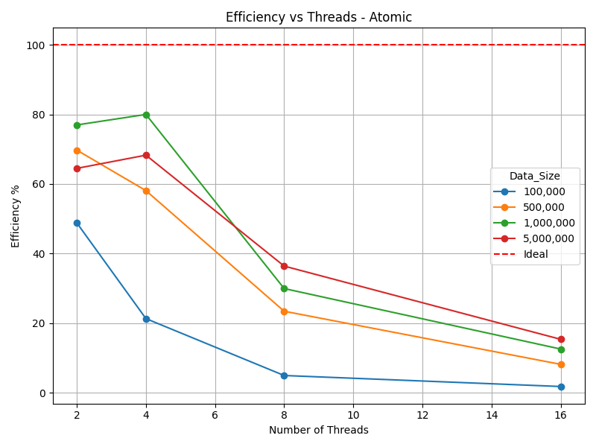
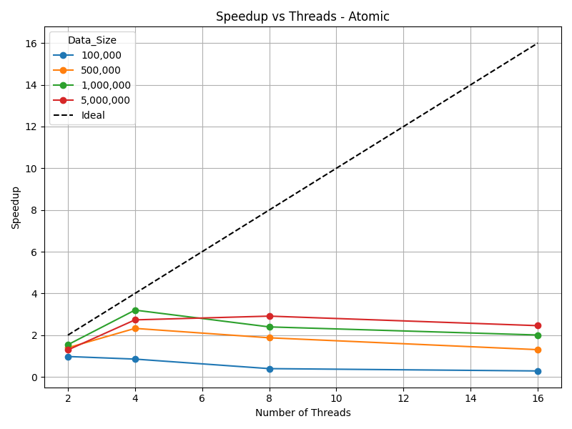
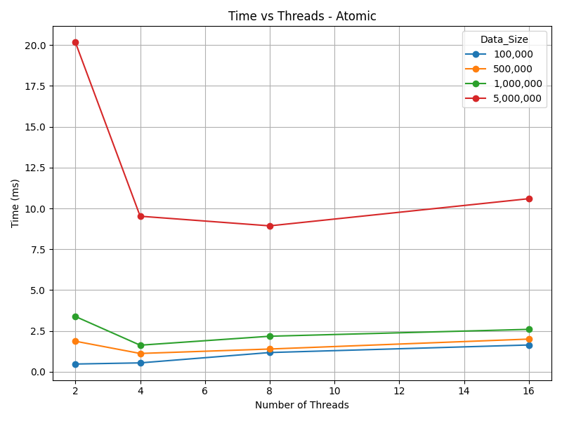

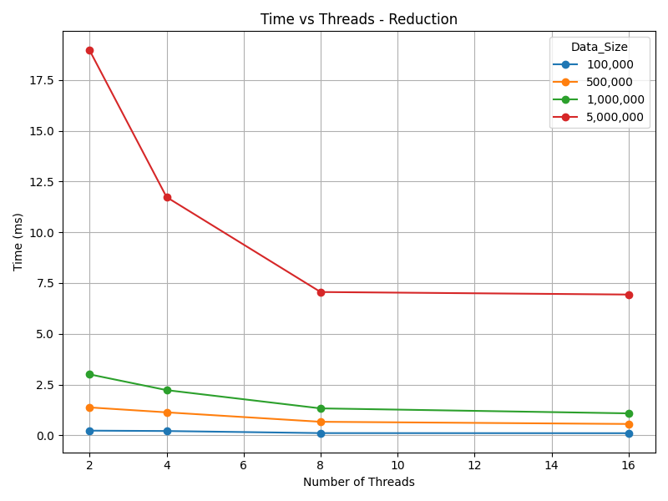
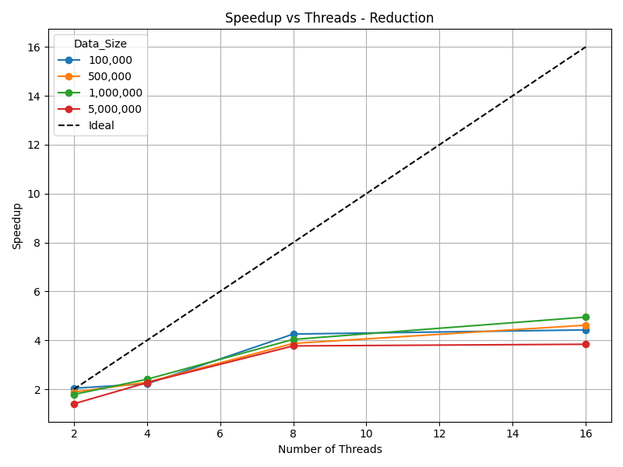

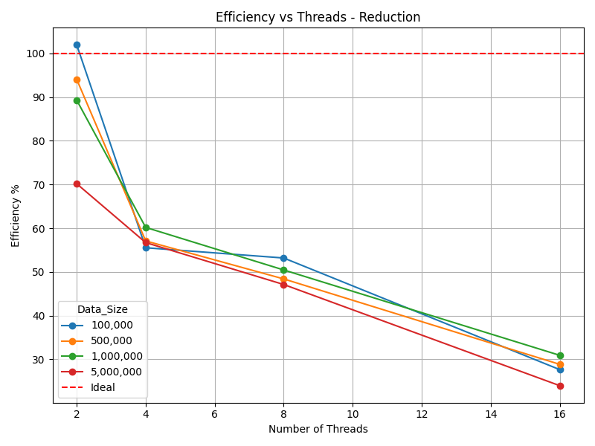

Задание 8. Разработать программу для вычисления скалярного произведения для последовательного набора векторов (исходные данные можно подготовить заранее в отдельном файле). Ввод векторов и вычисление их произведения следует организовать как две раздельные задачи, для распараллеливания которых используйте директиву sections.

Время работы программы зависит от размера векторов, количества пар и числа потоков. Для малых векторов (5 000–10 000 элементов) время выполнения небольшое, и добавление потоков приводит к умеренному снижению, особенно при небольшом числе пар. Например, для 100 пар по 5 000 элементов время сокращается с 0.1162 с (1 поток) до 0.0202 с (8 потоков). Но при увеличении размера векторов до 500 000 и 1 000 000 элементов, а также при росте числа пар, снижение становится менее выраженным или даже увеличивается время выполнения при использовании нескольких потоков (например, 500 пар × 1 000 000 элементов). По мере роста векторов большую роль начинает играть вычисление скалярных произведений, выполняемое внутри одной секции.
Ускорение сильно зависит от объёма вычислений. Для малых размеров данных и небольшого числа пар ускорение может быть заметным (для 100 пар по 5 000 элементов достигается ускорение до 5.74 при 8 потоках).
С ростом размера векторов ускорение постепенно снижается и для крупных задач становится близким к 1 или даже меньше 1. Директива sections не позволяет эффективно задействовать большое число потоков, так как каждая секция выполняется одним потоком, а остальные простаивают. Например, при размере вектора 500 000 и 1 000 000 элементов ускорение при 4 и 8 потоках оказывается ниже единицы.
Эффективность использования потоков снижается по мере увеличения их числа. Для одного потока эффективность равна 1. При двух потоках эффективность находится в диапазоне 0.5–0.7, при четырёх потоках эффективность падает до 0.2–0.35, а при восьми до 0.1–0.2.
Наиболее высокая эффективность наблюдается для малых размеров вектора и малого числа пар. Для крупных задач эффективность резко снижается, что связано с ограниченной параллельностью sections.
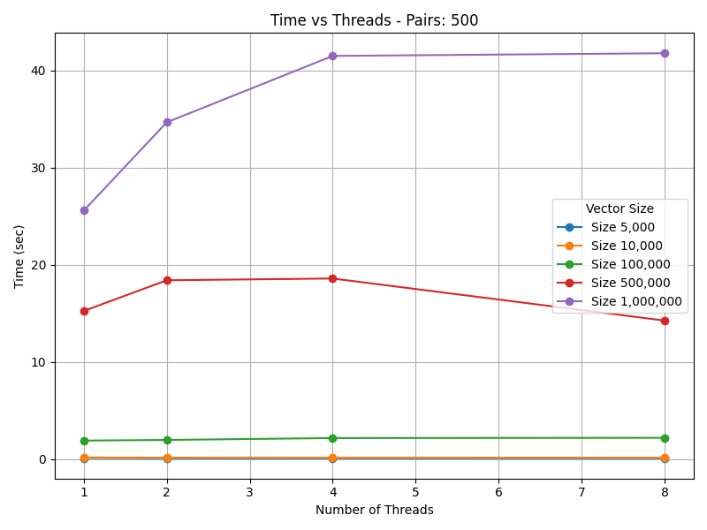
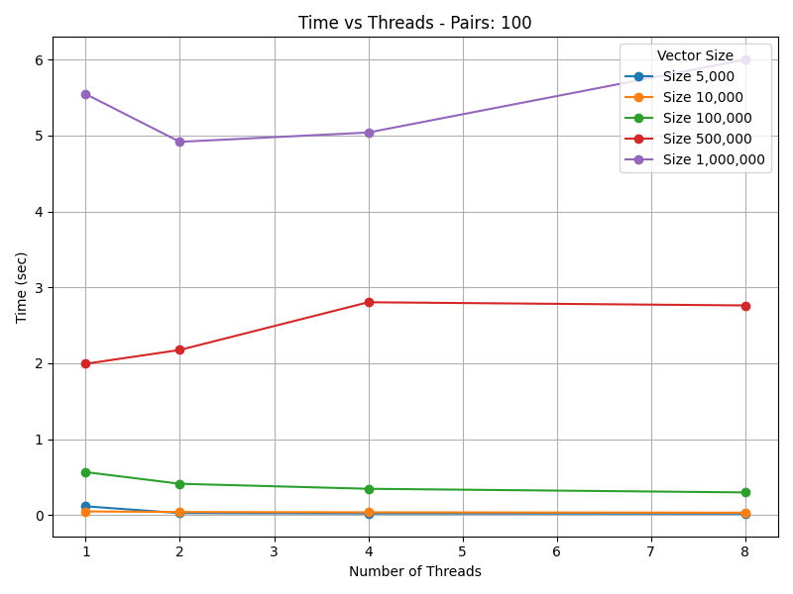

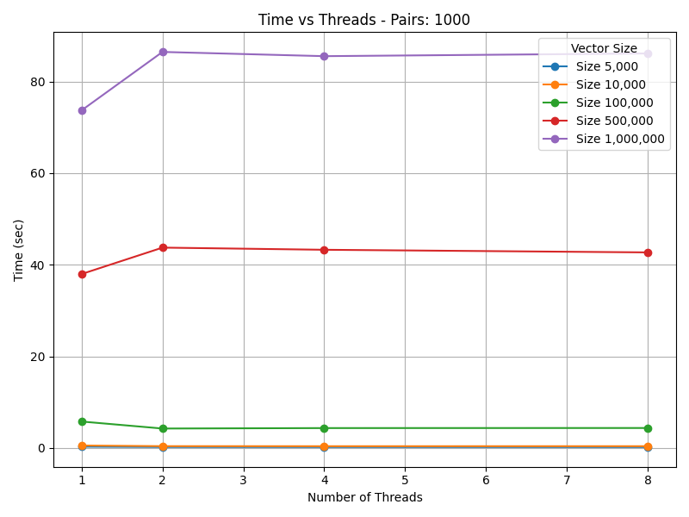

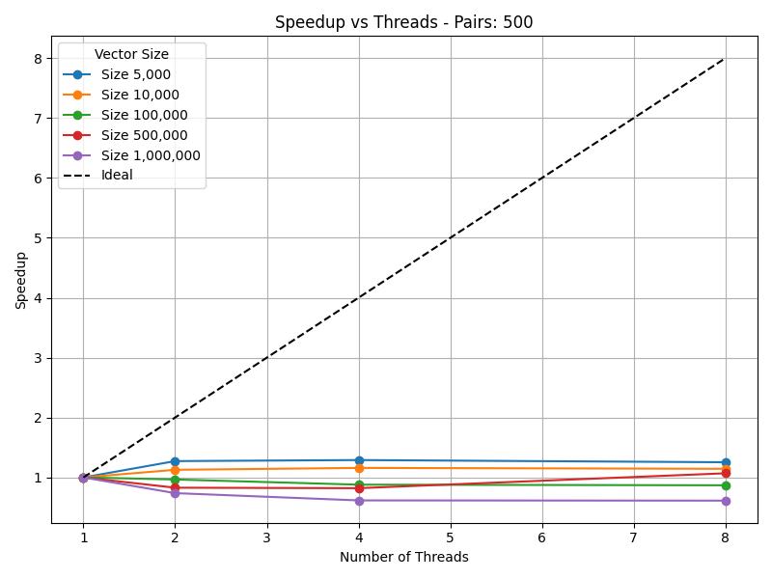
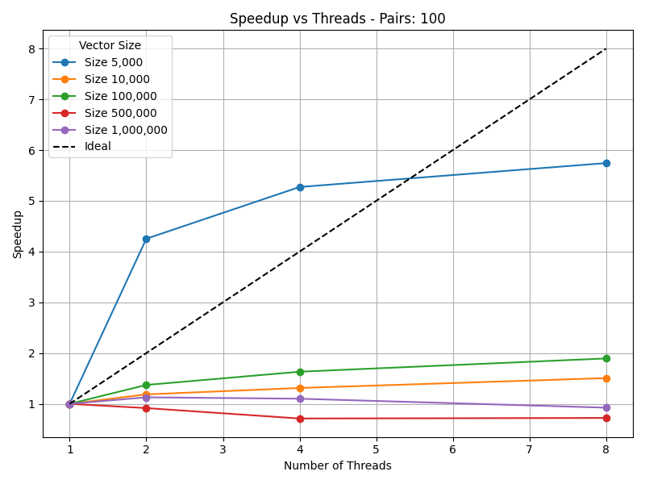
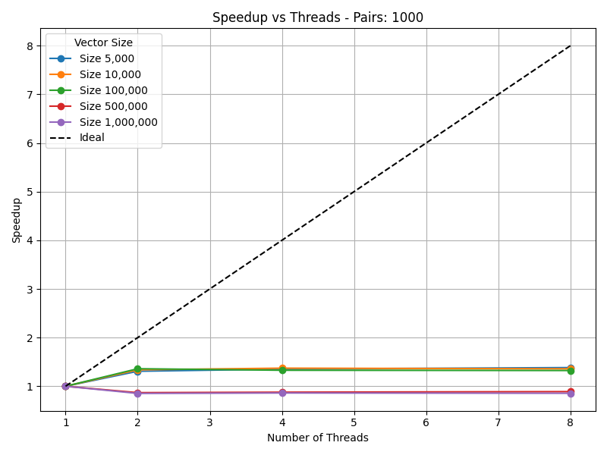

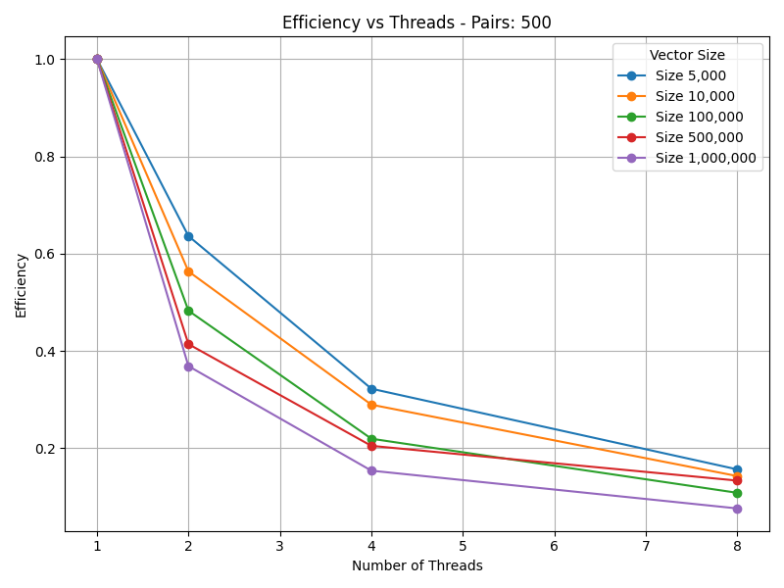
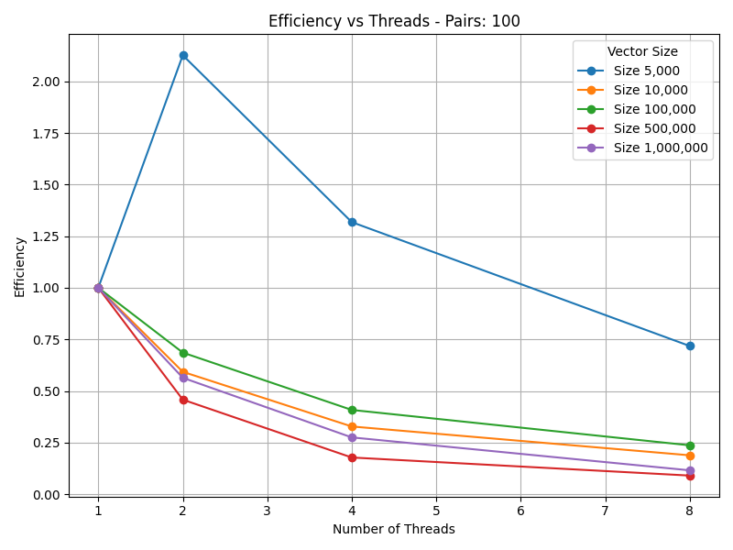

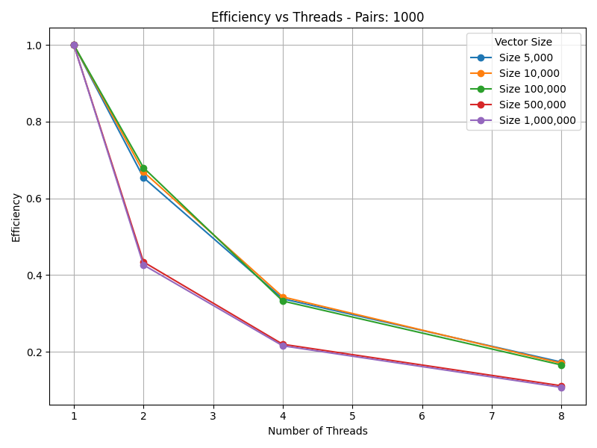

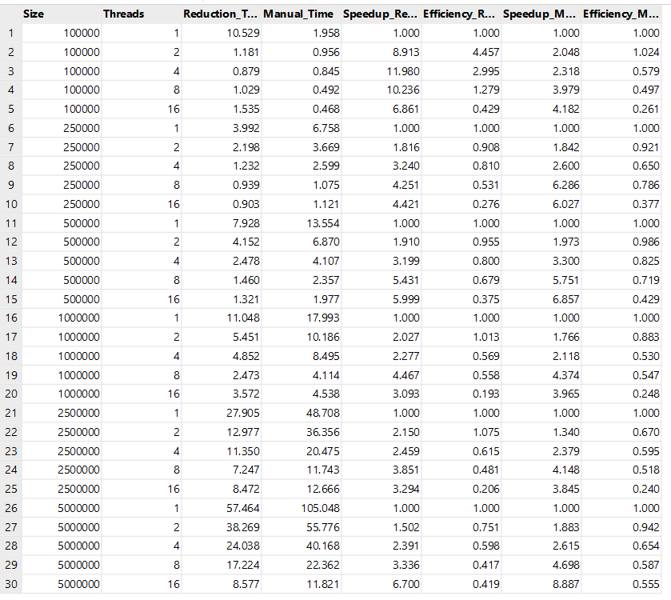
Табл 1. Задание 1

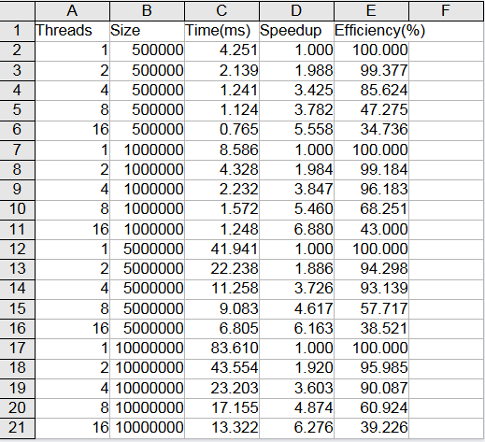

Табл. 2. Задание 2
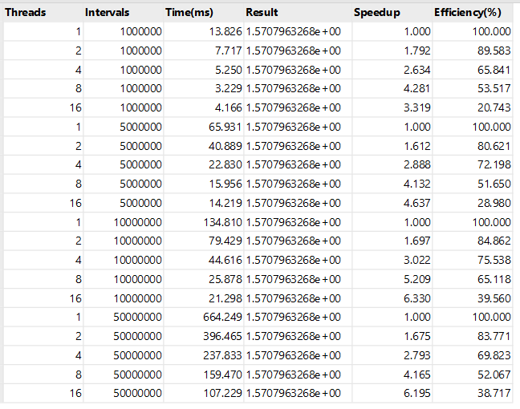
Табл. 3. Задание 3

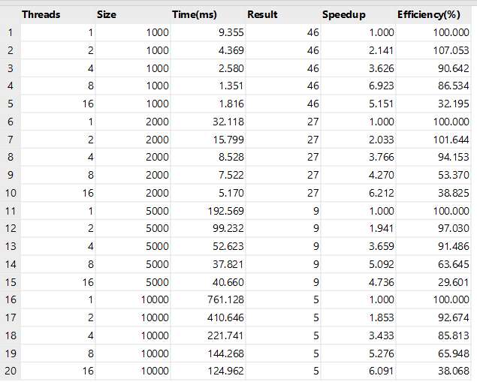

Табл. 4. Задание 4

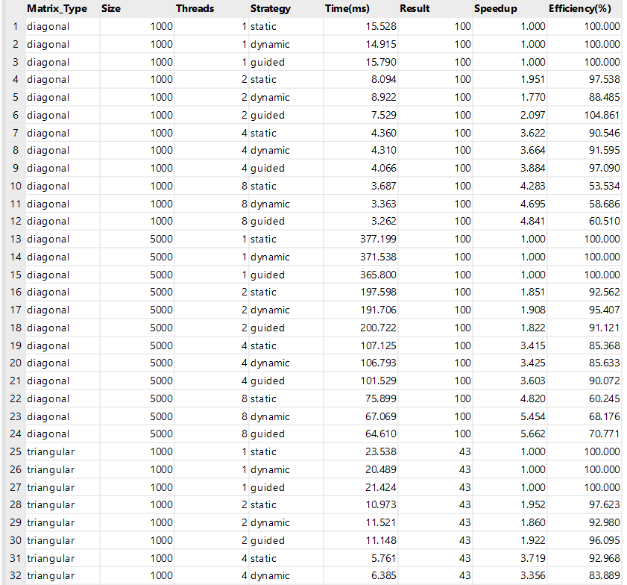

Табл 5. Задание 5

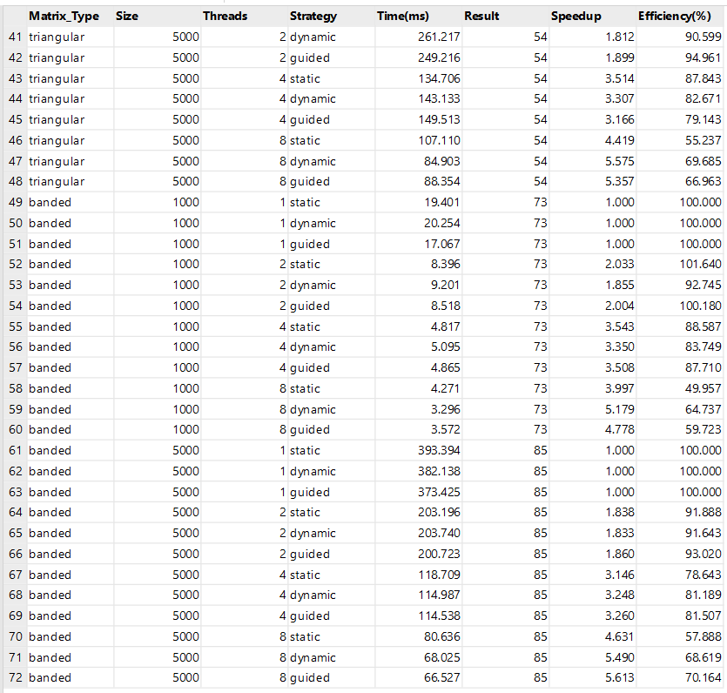
Табл 5. Задание 5(продолжение)

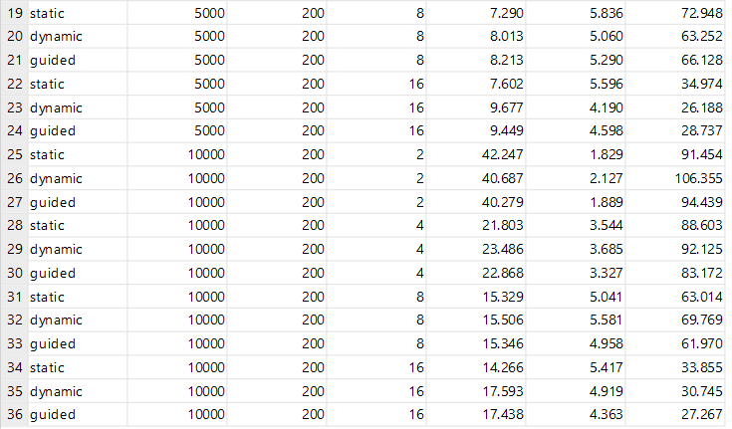
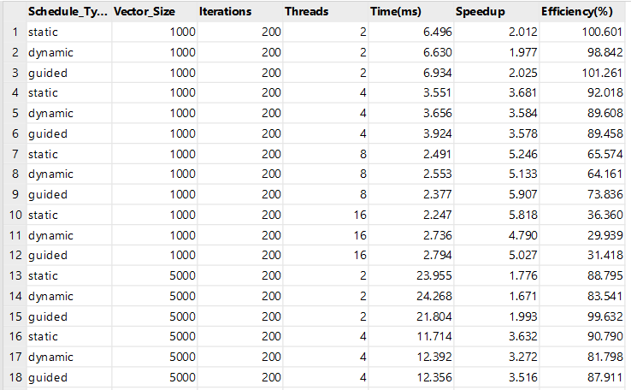

Табл. 6. Задание 6

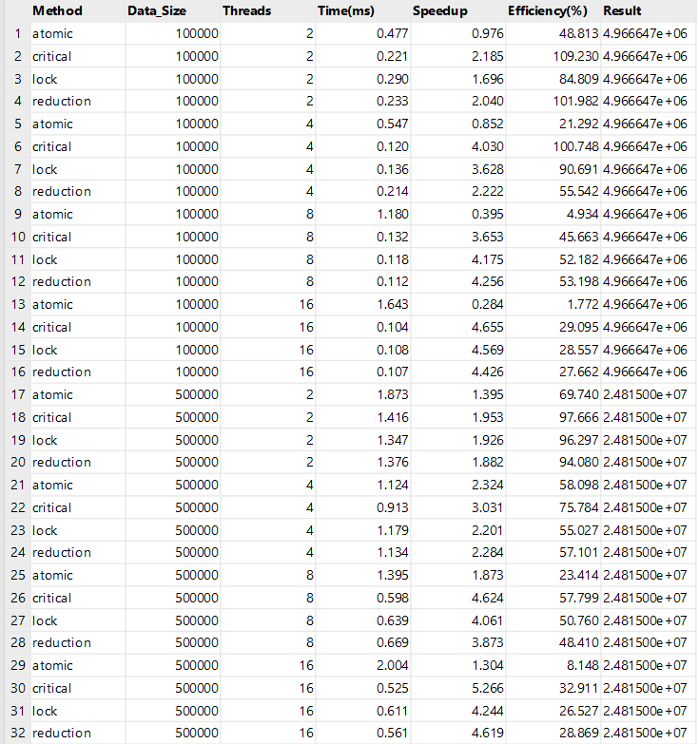

Табл. 7. Задание 7

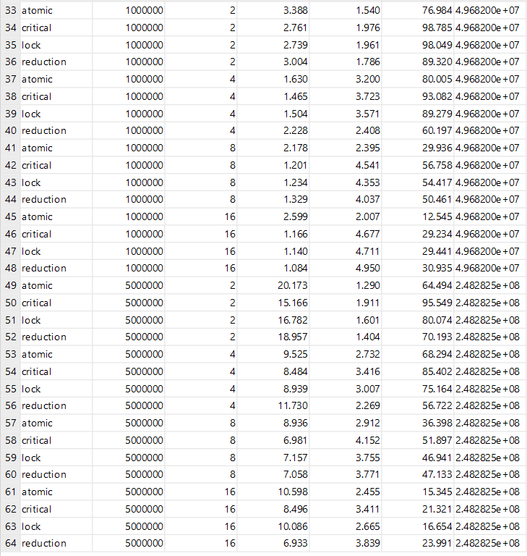
Табл. 7. Задание 7(продолжение)

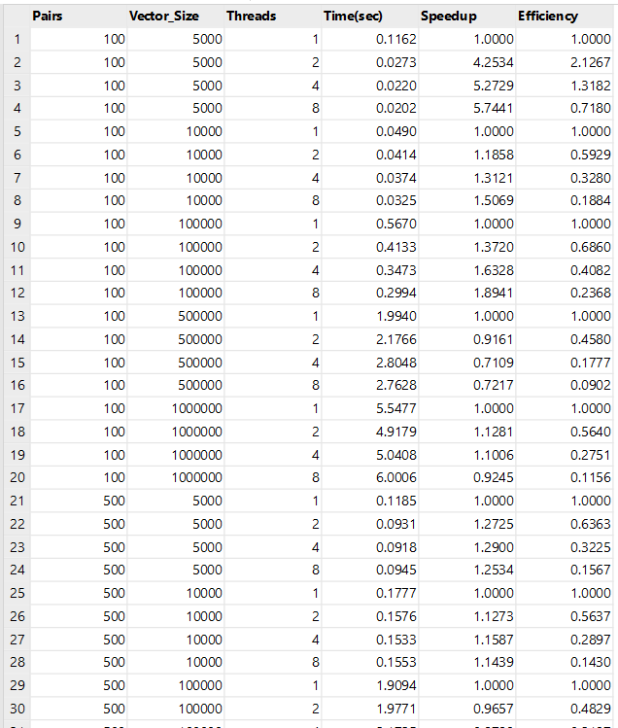
Табл. 8. Задание 8

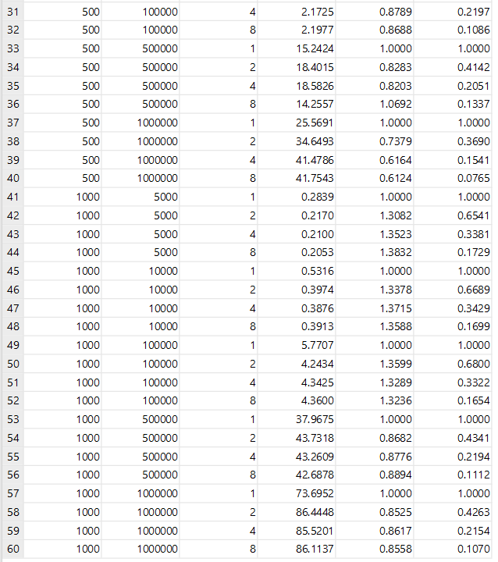

Табл. 8. Задание 8(продолжение)

